Національний технічний університет України «КПІ ім. Ігоря Сікорського»

Факультет Інформатики та Обчислювальної Техніки

Кафедра інформаційних систем та технологій

Лабораторна робота №2

з дисципліни «Основи FE-технологій»

на тему

«Таблиці в HTML-5. Створення зображень засобами трансформацій в CSS-3»

Виконав:

студент групи ІС-33

Жуков В. В.

Викладач:

Жереб К. А.

**Варіант 141**

Київ – 2025

Зміст

Завдання 3

Результати 4

Посилання 5

Висновки 6

# Завдання

**Завдання 1.**

За допомогою мови HTML-5 створити таблицю відповідно за своїм варіантом. У перший рядок таблиці розташувати ПІБ виконавця (окремо в кожну комірку). У другому рядку записати послідовно групу, номер лабораторної роботи та номер варіанту.

В цьому ж файлі додати CSS властивості:

Для 1-го рядка встановити колір #nn8f8f та 2 #f5f5nn (властивість background-color), де nn- номер вашого варіанту.

Для тексту обрати контрастний колір за допомогою сервісу color.adobe.com

Зробити таким чином, щоб при наведенні курсора на 1-й та 2-й рядки кольори змінювалися на протилежні (використати псевдо-клас hover).

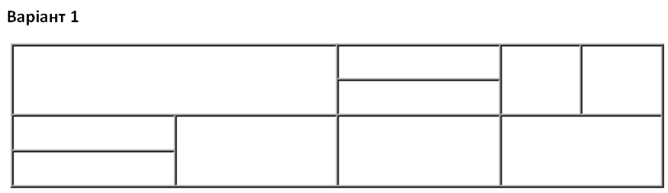

**Завдання 2.**

Створити зображення відповідно до свого варіанта: 1. – за допомогою position; 2- за допомогою transform , використовуючи тільки властивості CSS. Властивості CSS зберегти в окремому файлі style.css.

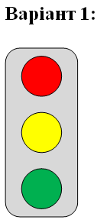

# Результати

Було виконано завдання 1:

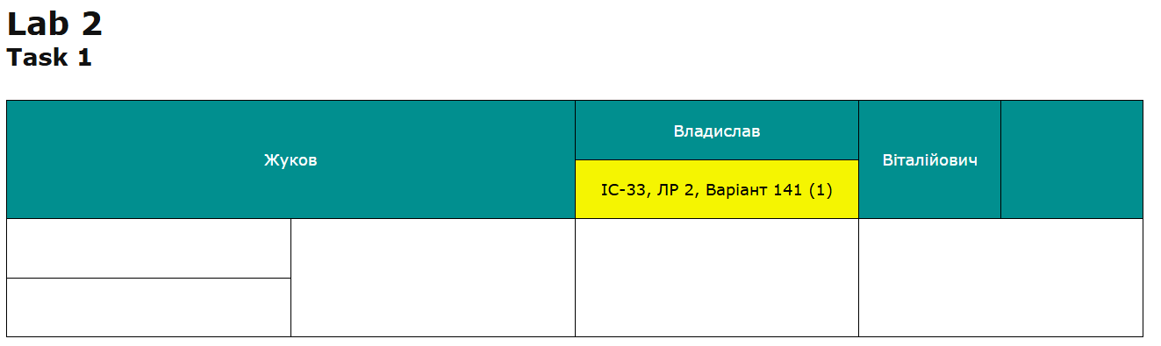

А також при наведенні курсора на перший рядок таблиці маємо наступне.

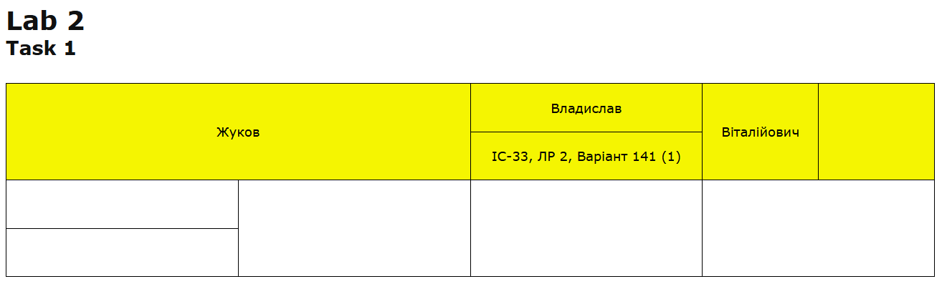

Результат виконання завдання 2, де перше зображення створено за допомогою властивості CSS position, а друге – transfrom.

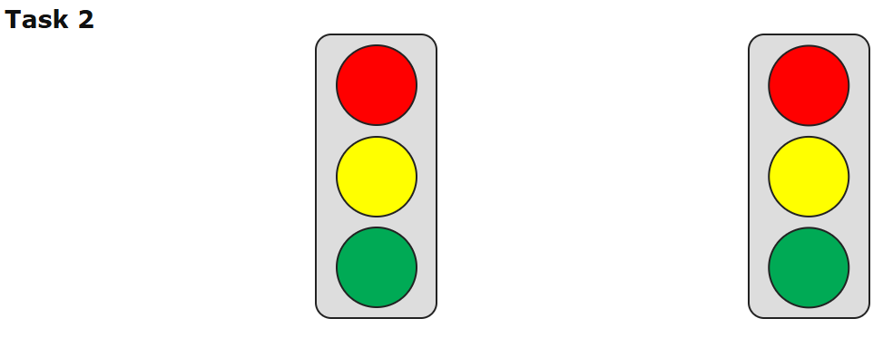

# Посилання

**GitHub репозиторій**: <https://github.com/vladyslavJ/front-end-univ>

**GitHub Pages:** <https://vladyslavj.github.io/front-end-univ/lab2/index.html>

# Висновки

У цій лабораторній роботі я навчився створювати таблиці в HTML5 та задавати для них стилі за допомогою CSS3. Я попрактикувався змінювати кольори рядків і робити ефект наведення миші, що зробило таблицю більш зручною і наочною.

Також я зробив прості фігури двома різними способами: використовуючи position та transform. Це допомогло краще зрозуміти різницю між цими властивостями і як їх можна застосовувати для побудови зображень. Робота була корисною для закріплення базових знань HTML і CSS.